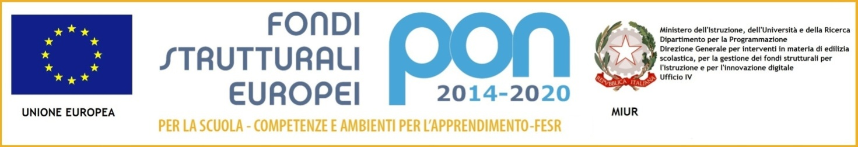

ISTITUTO COMPRENSIVO STATALE POLIZIANO
Viale Morgagni n. 22 – 50134 FIRENZE
Tel. 055/4360165 – FAX 055/433209 –
C.M. FIIC85700L – C.F. 94202800481
e-mail: fiic85700l@istruzione.it pec: fiic85700l@pec.istruzione.it

Prot. n. 3368/A19 Firenze, lì 06/11/2017

Oggetto: CONSIGLI DI INTERSEZIONE SCUOLA INFANZIA

Si comunicano le date dei Consigli di Intersezione Scuola dell’Infanzia

DATA | ORARIO
Mercoledì 15/11/2017 | 17,45-18,45
Mercoledì 17/01/2018 | 17,45-18,45
Mercoledì 21/03/2018 | 17,45-18,45
Mercoledì 09/05/2018 | 17,45-18,45

L’Intersezione è aperta a tutti i genitori di ciascuna sezione al fine di restituire il percorso realizzato e condividere la gestione degli eventi di fine anno.

Il Dirigente Scolastico
Prof. Alessandro Bussotti
Firma autografa omessa ai sensi
dell’art. 3, comma 2, del D. Lgs. n. 39/1993

